2024 세종테크노파크 데이터 활용 AI 경진대회

팀명 : YOLO 깎는 노인

팀원 : 전태윤, 전동현

알고리즘 설명

1-1) 사용 모델

Detection : YOLOv8x

segmentation : YOLOv8x-seg

1-2) 학습 방법

기본적인 데이터의 양이 매우 적은 환경에서 학습을 시작하게 되어 flip(vertical, horizontal), rotate 같은 기법을 이용하여 원본 데이터에 가까운 데이터를 생성하여 데이터의 기본적인 양을 늘렸습니다.

이후 sharpening, brightness contrast 등의 augmentation을 값을 조절하여 적용하며 성능을 향상시켰습니다.

1-2) 결과 분석 방법

보행자의 하단부 즉 현재 발과 하체의 위치로 무단횡단, 일반 보행을 분류합니다.

이를 위한 간단한 방법으로 Detect 모델을 통한 보행자 감지 이후 객체의 바운딩 박스의 하단부 밑변의 중점을 현재 보행자의 위치를 대표하는 점으로 기준하여 segment된 도로 데이터에서 해당 지점이 도로인지, 횡단보도인지 그 외의 영역인지를 구분하여 보행자의 상태를 재분류합니다.

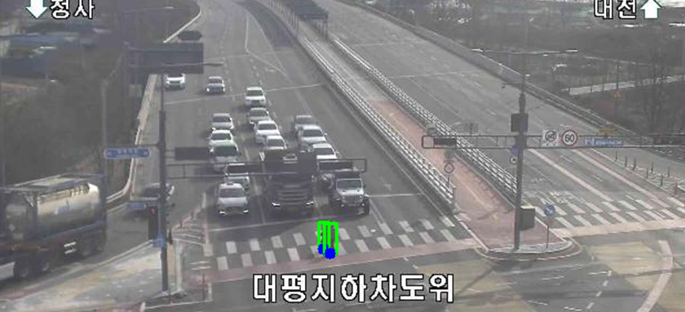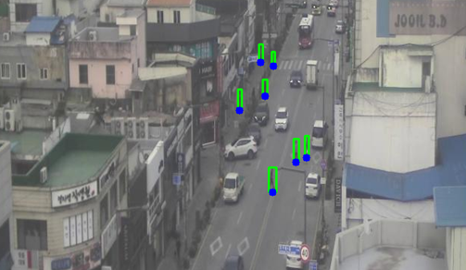

Fig 1. 위치 분류 방법 예시

1-3) Flow chart

